

**哈密**

**长沙**

|  |
| --- |
| **学 历** |

**招聘人数**

**招聘人数**

|  |
| --- |
| 60 |

|  |
| --- |
| 本科、研究生及博士生 |

|  |
| --- |
| 专科生 |

|  |
| --- |
| 100 |

|  |
| --- |
| 本科及研究生 |

|  |
| --- |
| 20 |

|  |
| --- |
| 专科生 |

|  |
| --- |
| 50 |

|  |
| --- |
| 50 |

|  |
| --- |
| 本科及研究生 |

|  |
| --- |
| 专科生 |

|  |
| --- |
| 150 |

|  |
| --- |
| 50 |

|  |
| --- |
| 本科及研究生 |

|  |
| --- |
| 专科生 |

|  |
| --- |
| 150 |

|  |
| --- |
| 10 |

|  |
| --- |
| / |

|  |
| --- |
| 本科及研究生 |

|  |
| --- |
| / |

|  |
| --- |
| 20 |

|  |
| --- |
| / |

|  |
| --- |
| 本科及研究生 |

|  |
| --- |
| / |

|  |
| --- |
| **210** |

|  |
| --- |
| **450** |



**工作地点**

**哈密地区**

公司总部，钛材生产基地

可接受专科生、本科生、硕士生、博士生、

**西安**

**娄底**

实习生。

**西安地区**

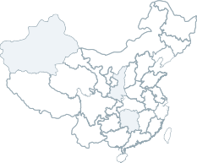钛材研发基地，可接受双一流学府材料专业硕博毕业生。

 **专业需求**

|  |  |  |
| --- | --- | --- |
| 专 业 |  | **学 历** |

|  |
| --- |
| 金属材料及冶金工程相关专业 |

|  |
| --- |
| 化学工程、化学工艺等化工类相关专业 |

|  |
| --- |
| 机械设计及自动化相关专业 |

|  |
| --- |
| 电气自动化及自动控制相关专业 |

|  |
| --- |
| 安全及环境工程类相关专业 |

|  |
| --- |
| 经济、财会、审计、行政管理、 人力资源等综合管理类相关专业 |

|  |
| --- |
| **合计** |

有意向者请投递简历至邮箱/微信。

|  |  |  |
| --- | --- | --- |
| **电 邮** | **话：**  **箱：** | 人力资源部 18690248827 13201023080 （微信同号）  18690248827@163.com |

湖南五江控股集团

www.wujogroup.com

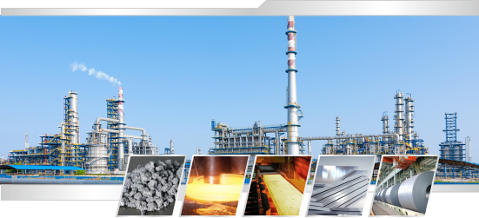

新疆湘润-新建项目华钛公司 **2023招聘简章**

志为行业一流 共创世界品牌

Ambition is the industry first-class to create a world brand

五江集团 新疆湘润科技**-**华钛新材料科技有限公司

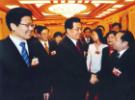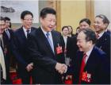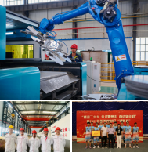

**企业简介**

**01**

**Company profile**

新疆湘润新材料科技有限公司（以下简称“公司”）是由哈密当地政府招商引资落地的一家由五江 集团牵头投资兴办的大型新材料高科技企业，于2013年立项 ，2016年7月8日注册成立，注册资金 2.608亿元，公司下辖西安湘润新材料科技有限公司、新疆湘科钛基新材料创新中心有限公司、新疆

湘润新材料研究院。

公司主营产品包括航空级低氧超软海绵钛 、钛及钛合金板

材、大卷重宽幅带材、复合材料钛合金棒材、大规格锻件；公司

以低成本 、高品质海绵钛和高端钛材助推中国军工及航空 、航

天、航海等行业的高速发展 ，同时利用五江集团日用民品销售优

势，大力开拓民用钛制品市场，让钛民品走进千家万户。公司主

要研究方向为钒钛原料、钛工艺及产品、钒工艺及产品、钛金属

工艺及产品 、钛及钛合金材料及制品等相关技术工艺及产品研

发，建设钒 、钛资源综合利用的国家重点实验室 、博士后工作

站 、院士或专家工作站，搭建高质量研发平台。公司现已通过

ISO9001:2015 、EN9100:2018 、GJB9001C-2017质量体系认证。

公司现有员工2200余人，其中300余人来自钛行业知名企业，外聘专家27人，其中博士学历4人， 研究生学历34人，本科学历521人，大专学历1000余人；专业技术人员644人，其中教授级高级工程 师9人、高级工程师38人、工程师180人、技能类人员417人，拥有一支专业性强、素质过硬的技术团

队，员工平均年龄为32岁，呈现出干部员工队伍知识化、专业化、年轻化的特点。

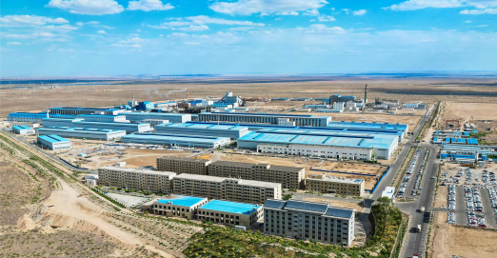

**02**

**03**

**项目建设**

**Project construction**

公司一期项目年产2万吨钛及钛合金新材料项目

是全国首家钛全产业链[钛矿- 海绵钛- 钛材- 民（工

业）用品]企业 ，已建成国内装备水平一流、综合竞争

实力领先的钛材生产基地。2016年被列入国家重点建

设项目调度平台 ，2018年被列入中央预算内（新材料

类）重大支持项目范围 ，2020年12月认定为国家高新

技术企业 ，2022年1月认证为国家级绿色工厂。项目

计划总投资76亿元，建成达产后，年可实现销售收入

31亿元，实现利税11.9亿元，并可解决3000人就业。

**待遇及福利**

**Treatment and benefits**

|  |  |
| --- | --- |
| **综合收入** | 1.转正后专科生6.5-11万元/年 、本科生8-13万元/年 、研究生10-18W元/ 年，博士生面议。  2.享受中、夜班津贴、加班费、工龄工资、职称津贴、环境津贴、高温补  贴、住房补贴、节日、生日员工福利。 |

|  |  |
| --- | --- |
| **福利保障** | 1.入职当月即享受六险一金，并依法享有年休假、带薪病假、婚假、产假等。  2.公司为员工提供劳动防护用品，定期安排全面正规的职业健康体检，细 心呵护员工健康。 |

|  |  |
| --- | --- |
| **员工生活** | 1 、配套住宿： 四人间 、32英寸液晶彩电 、空调 、24小时热水 、流畅  WIFI、免费提供床上用品  2 、自助餐厅：一日三餐仅需6元，双食堂米、面喜好自由选择  3、便利通勤：往返市区每日8-10趟免费通勤车  4、丰富生活：健身房、篮球场、乒乓球场、桌球、多功能厅一应俱全 |

|  |  |
| --- | --- |
| **学生福利** | 应届生首次报道路费报销：学校或家→公司（硬卧、硬座、动车二等座均 可报销）；应届生首次报道体检费用报销，按公司统一规定执行。 |